„MÁMO, TÁTO, DĚTIČKY, PŘIJĎTE K NÁM DO PODZIMNÍ DÍLNIČKY“
Bc. Tereza Nenutilová, Dis., Mateřská škola Příbor, Pionýrů 1519

Ve čtvrtek 20. října 2016 jsme ve školce přivítaly děti, jejich rodiče i prarodiče na každoročním podzimním tvoření. V jednotlivých třídách byly připraveny různé aktivity. U nejmladších dětí „Koťátek“ jsme vyráběli postavičky, zvířátka, autíčka z přírodních materiálů. Každý mohl popustit „uzdu“ své fantazie. U starších dětí ve třídě „Broučci“ jsme vyřezávali a zdobili dýně. Ve třídě „Sovičky“ se pekly jablečné štrúdly z listového těsta.
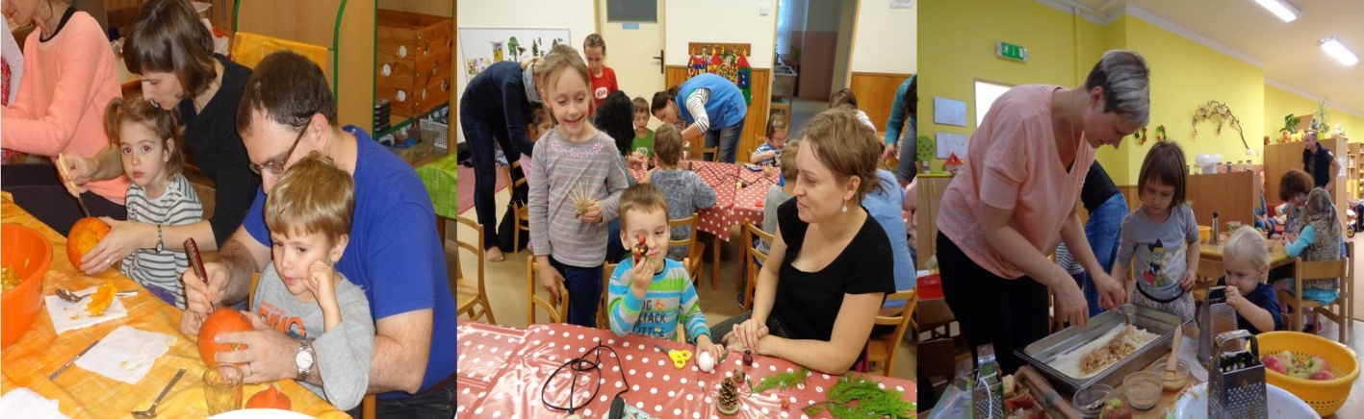
Paní kuchařky a tety z mateřské školy nám ke zpříjemnění atmosféry uvařily dýňovou polévku. Všichni si moc pochutnali, zejména děti na svých vlastnoručně upečených závinech. Na závěr jsme na schodišti školky rozsvítili dýně a tím završili příjemně strávené odpoledne. Již nyní se těšíme na příští setkání.!

